出國報告（出國類別：參訪考察）

②
廈門大學參訪記實

③
服務機關：國立雲林科技大學
姓名職稱：李經民 系主任
派赴國家：中國 大陸
出國期間：99/06/18~99/06/20
報告日期：99/07/01

「目的」、
為促進兩岸間學術交流，以培養學生國際化的視野，赴廈門大學簽訂學術合作備忘錄建立兩校良好合作關係；並參與廈門大學10周年系慶，交流兩岸三地環工上的心得。

「行程」、
日期 | 時間 | 行程 | 備註
6月18日 | 4:00 | 集合搭乘接駁車  集合地點：學員宿舍門口 | 4:15準時發車
6月18日 | 8：45~10：30 | 桃園中正機場-廈門機場
6月18日 | 10:30~13:00 | 廈門機場-廈門大學
6月18日 | 14:00~17:30 | 兩岸三地環境論壇  曾呈奎樓 B-206
6月18日 | 17:30~ | 餐敘
6月19日 | 9:00~10:00 | 簽約暨系慶大會  克立樓二樓會議廳
6月19日 | 10:00~17:30 | 創新人才論壇  曾呈奎樓 B-206
6月19日 | 18:30~ | 晚宴  海港城酒樓
6月20日 | 09:00 | 集合離開
6月20日 | 11:40~13:30 | 廈門機場-桃園

第一天（6月18日）－
18日一抵達廈門隨即備齊學校及系上簡介資料，馬不停蹄的趕至會場，正值上午論壇休息用餐時間，廈大歐陽老師仍熱心解說院系環境，用餐完畢後，更帶領來自兩岸三地的老師參觀院系實驗室。下午論壇於兩點正式開始，兩岸三地的學者滔滔不絕的發表，包含系上洪老師也做了一次精采的演講，讓更多人了解台灣在環工上的作法。

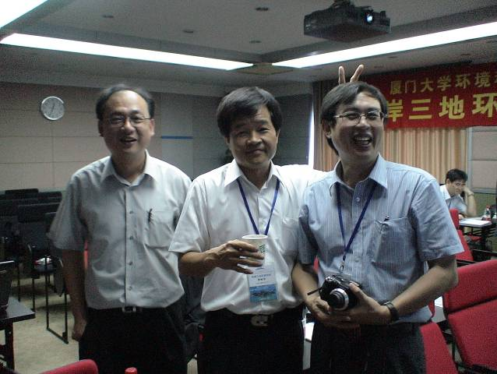
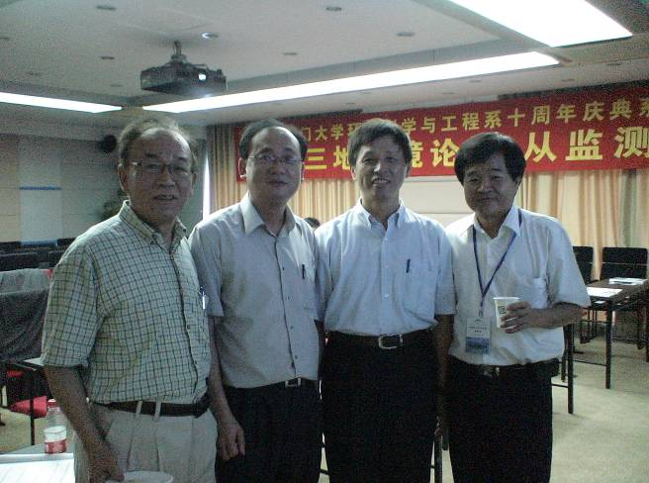

第二天（6月19日）－
原訂於本日簽署學術合作備忘錄，但廈大學者精彩絕倫、幽默風趣的演講令人忘了時間的流逝，另訂於隔日離開廈門前簽訂。在創新人才論壇上，各地學者交流各地在培育環工人才上的做法，不僅在交流中發現自我不夠周延的部分，更對於未來教學有很大的幫助，以促進本校環工更進步的發展。
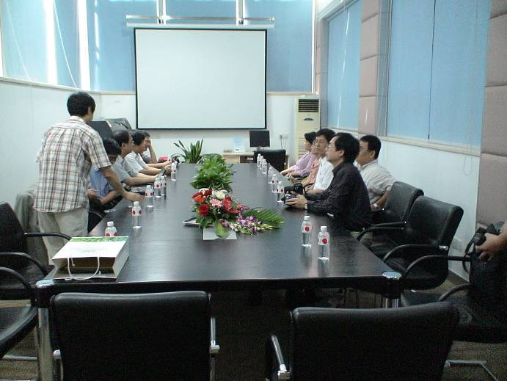

第三天（6月20日）－
在簽署過程中，雙方提出在交流上不僅是簽約而已，更要實踐交流的內容。至此，為期三天的廈大之旅，在兩校相互期許的氣氛中劃下完美句點。
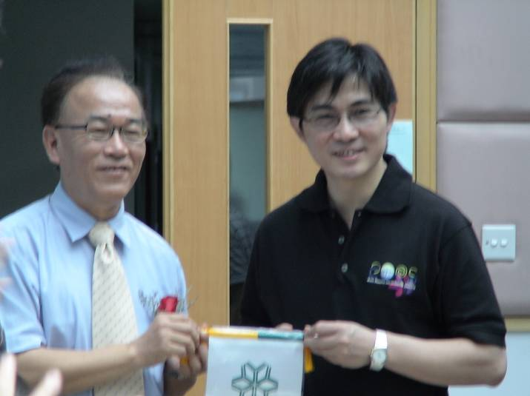
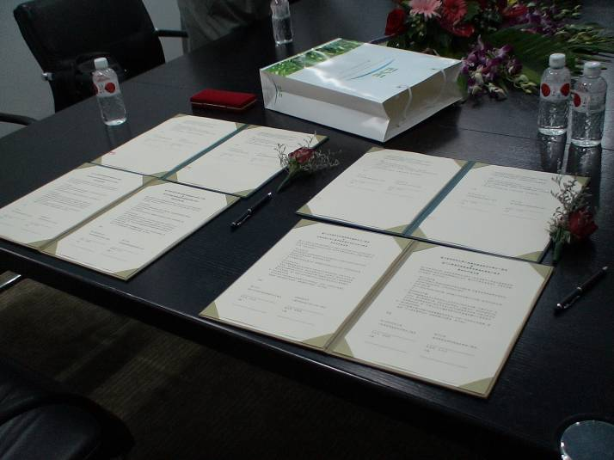

「心得」
- 本校此次六位教師偕同一名助理赴廈門大學簽約，適逢廈門大學十周年系慶，廣邀兩岸三地學者參與論壇，在交流上無疑是為本趟旅程添加更為豐碩的成果。很榮幸本次行程由戴院長親自接待，更感激歐陽教授及王教授在行前的溝通與聯繫，廈大不遺餘力的接訪各地貴賓，也是我們值得學習之處。廈門大學海洋與環境學院現有教師139人，專任教師91人，擁有博士學位以上者占教師總數的61%，校園依山傍海，風景秀麗，不論是在師資或校園環境都是出類拔萃。
- 結束三天緊湊的會議、簽訂合約後，期許未來兩系間的合作會亦趨頻繁，增加老師互相交換講習、開設共同課程及學生交換實習機會，聽聞廈大少許課程為國際課程，外國學生赴廈大進行為期一年之課程，全程英文講授、交流，期許未來環安系能有共同目標，增添學生英文能力，並達到國際化之目標；而兩岸三地的學者能再次齊聚一堂，相互交流。

